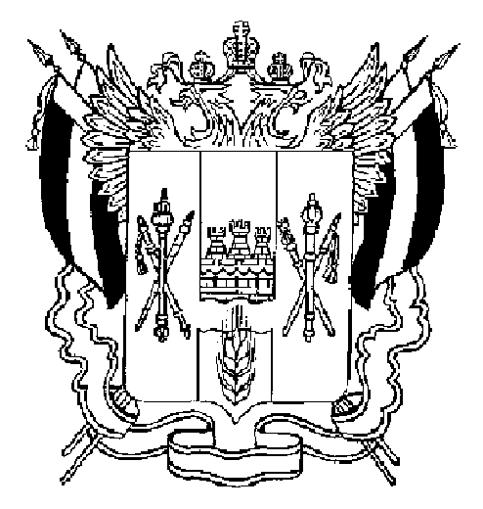

ПРАВИТЕЛЬСТВО РОСТОВСКОЙ ОБЛАСТИ

ПОСТАНОВЛЕНИЕ

от 12.11.2020 208

г. Ростов-на-Дону

О внесении изменений
в постановление Правительства
Ростовской области от 05.04.2020 № 272

В целях повышения эффективности принимаемых мер по предотвращению распространения новой коронавирусной инфекции (COVID-19) на территории Ростовской области, в соответствии с Федеральным законом от 30.03.1999 № 52-ФЗ «О санитарно-эпидемиологическом благополучии населения», на основании предложения Главного государственного санитарного врача по Ростовской области от 03.11.2020 № 1-31507 Правительство Ростовской области постановляет:

1. Внести в постановление Правительства Ростовской области от 05.04.2020 № 272 «О мерах по обеспечению санитарно-эпидемиологического благополучия населения на территории Ростовской области в связи с распространением новой коронавирусной инфекции (COVID-19)» (в редакции постановлений Правительства Ростовской области от 11.04.2020 № 312, от 13.04.2020 № 316, от 15.04.2020 № 357, от 19.04.2020 № 359, от 26.04.2020 № 390, от 30.04.2020 № 427, от 08.05.2020 № 430, от 12.05.2020 № 431, от 22.05.2020 № 461, от 02.06.2020 № 511, от 04.06.2020 № 516, от 14.10.2020 № 86, от 23.10.2020 № 114) изменения согласно приложению.
2. Пресс-службе Губернатора Ростовской области (Четвертакова И.В.) совместно с Оперативным штабом по координации деятельности по предупреждению завоза и распространения новой коронавирусной инфекции на территории Ростовской области обеспечить разъяснение положений настоящего постановления.
3. Настоящее постановление вступает в силу с 13 ноября 2020 г.
4. Контроль за выполнением настоящего постановления оставляю за собой.

Губернатор
Ростовской области В.Ю. Голубев

Постановление вносит
правовое управление
при Губернаторе
Ростовской области
Приложение
к постановлению
Правительства
Ростовской области
от 12.11.2020 № 208

ИЗМЕНЕНИЯ,
вносимые в постановление Правительства
Ростовской области от 05.04.2020 № 272 «О мерах по обеспечению
санитарно-эпидемиологического благополучия населения на территории Ростовской области в связи с распространением новой коронавирусной инфекции (COVID-19)» (в редакции постановлений Правительства Ростовской области от 11.04.2020 № 312, от 13.04.2020 № 316, от 15.04.2020 № 357,
от 19.04.2020 № 359, от 26.04.2020 № 390, от 30.04.2020 № 427, от 08.05.2020
№ 430, от 12.05.2020 № 431, от 22.05.2020 № 461, от 02.06.2020 № 511,
от 04.06.2020 № 516, от 14.10.2020 № 86, от 23.10.2020 № 114)

1. Пункт 1 дополнить подпунктом 1.2.4 следующего содержания:
«1.2.4. На парковках и в лифтах.».
2. В пункте 4:
2.1. Подпункт 4.2 изложить в редакции:
«4.2. Оказание в государственных областных и муниципальных медицинских организациях плановой медицинской помощи, которая может быть отсрочена без угрозы жизни и здоровью пациента, за исключением случаев оказания плановой медицинской помощи пациентам, нуждающимся в проведении курсового и (или) программного лечения, оказания высокотехнологичной медицинской помощи, не включенной в базовую программу обязательного медицинского страхования, а также проведения дополнительного обследования граждан, направляемых военными комиссариатами Ростовской области в рамках призыва на военную службу.».
2.2. Дополнить подпунктом 4.19 следующего содержания:
«4.19. Допуск в гипермаркеты и торгово-развлекательные центры лиц, не достигших возраста четырнадцати лет, без сопровождения родителей, опекунов, иных законных представителей.».

Начальник управления
документационного обеспечения
Правительства Ростовской области Т.А. Родионченко

